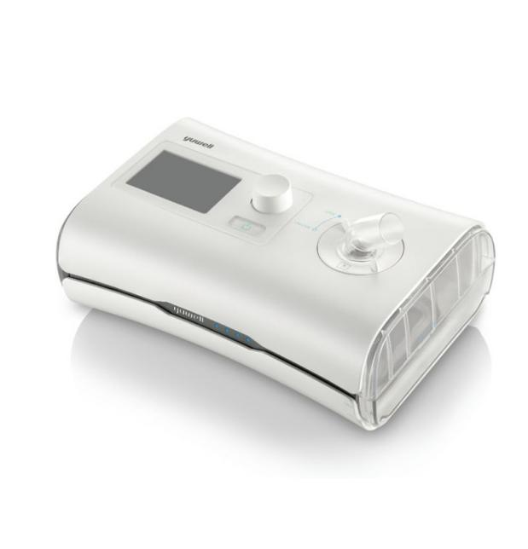**CPAP YUWELL YH-350**

**Description du produit :**

**CPAP YUWELL YH-350 :**

un appareil de ventilation conçu pour le traitement de l’apnée du sommeil, visant un maximum de confort pour une respiration fluide. Ce CPAP est simple d’utilisation, avec des réglages optimisés pour une expérience de traitement confortable.

**CPAP YUWELL YH-350**

**جهاز تهوية مصمم لعلاج انقطاع النفس أثناء النوم، يهدف إلى تحقيق أقصى قدر من الراحة والتنفس السلس. سهل الاستخدام، مع إعدادات محسّنة لتجربة علاج مريحة**

**Fiche technique :**

* **Modèle** : YH-350
* **Type d’appareil** : CPAP fixe
* **Utilisation principale** : Traitement de l'apnée obstructive du sommeil (AOS)
* **Fonctions** : Régulation fixe de la pression pour une ventilation continue et efficace
* **Humidificateur intégré** : Prévient la sécheresse pour améliorer le confort respiratoire
* **Plage de pression** : Réglée en fonction des besoins individuels
* **Niveau sonore** : Conçu pour être silencieux pour un sommeil ininterrompu
* **Interface utilisateur** : Écran simplifié pour un usage quotidien facile
* **Alimentation** : Compatible avec les prises standards pour une portabilité optimale

Ce CPAP YH-350 est une option fiable pour les patients recherchant une solution de ventilation respiratoire pour l’apnée du sommeil qui soit simple et axée sur le confort.